|  |  |  |
| --- | --- | --- |
|  | **МИНИСТЕРСТВО НАУКИ И ВЫСШЕГО ОБРАЗОВАНИЯ**  **РОССИЙСКОЙ ФЕДЕРАЦИИ** | |
| **федеральное государственное бюджетное образовательное учреждение высшего образования «Российский экономический университет имени Г.В. Плеханова»**  **___________________________________________________________________________**  Московский приборостроительный техникум | |  |

**ОТЧЕТ**

по производственной практике

ПП.11.01 «Разработка, администрирование и защита баз данных»

Профессионального модуля ПМ.11 Разработка, администрирование и защита баз данных

Специальность 09.02.07 Информационные системы и программирование

Квалификация: Программист

Студент ________________________ Игошев Ростислав Вадимович

*подпись фамилия, имя, отчество*

Группа П50-4-21

Руководитель по практической подготовке от профильной организации

Инженер-программист, АО «Корпорация космических систем специального назначения «Комета»,

*Должность, название профильной организации*

___________________________  Хренова Светлана Валентиновна

*подпись фамилия, имя, отчество*

М.П. «10» октября 2024 года

Руководитель по практической подготовке от

Московского приборостроительного техникума

___________________________ Волкова Галина Юрьевна

*подпись фамилия, имя, отчество*

«10» октября 2024 года

СОДЕРЖАНИЕ

ВВЕДЕНИЕ 2

1. ЦЕЛИ И ЗАДАЧИ ПРАКТИКИ 3

2. БАЗА ПРАКТИКИ 5

3. СОДЕРЖАНИЕ ПРАКТИКИ 6

ЗАКЛЮЧЕНИЕ 7

# ВВЕДЕНИЕ

Производственная практика производилась в Акционерном обществе «Корпорация космических систем специального назначения «Комета», основная деятельность корпорации заключается в создании больших информационно-управляющих систем различного назначения. Практика проводилась очно по адресу Москва, ул. Велозаводская, д. 5.

Приоритетными направлениями деятельности АО «Корпорация «Комета» являются:

- Прикладные и фундаментальные исследования в области создания космических информационно-управляющих систем;

- Научно-исследовательские работы по изучению фоновых обстановок, обнаружению малоконтрастных объектов и обработке больших потоков информации;

- Создание глобальной космической системы всепогодного наблюдения Земли.

В должностные обязанности входит: разработка базы данных и различных программных модулей.

# 1. ЦЕЛИ И ЗАДАЧИ ПРАКТИКИ

Цель практики - освоение студентами всех видов профессиональной деятельности по специальности 09.02.07 «Информационные системы и программирование», формирование общих и профессиональных компетенций, а также приобретение необходимых умений и опыта практической работы по специальности.

Производственная практика включает в себя следующие этапы: практика по профилю специальности и преддипломная практика.

Практика по профилю специальности направленна на формирование у студентов общих и профессиональных компетенций, приобретение практического опыта и реализуется в рамках профессиональных модулей программы специалистов среднего звена (ППССЗ) по каждому из видов профессиональной деятельности, предусмотренных ФГОС СПО по специальности.

Общие компетенции:

ОК 01. Выбирать способы решения задач профессиональной деятельности, применительно к различным контекстам.

ОК 02. Осуществлять поиск, анализ и интерпретацию информации, необходимой для выполнения задач профессиональной деятельности.

ОК 03. Планировать и реализовывать собственное профессиональное и личностное развитие.

ОК 04. Работать в коллективе и команде, эффективно взаимодействовать с коллегами, руководством, клиентами.

ОК 05. Осуществлять устную и письменную коммуникацию на государственном языке с учетом особенностей социального и культурного контекста.

ОК 06. Проявлять гражданско-патриотическую позицию, демонстрировать осознанное поведение на основе традиционных общечеловеческих ценностей.

ОК 07. Содействовать сохранению окружающей среды, ресурсосбережению, эффективно действовать в чрезвычайных ситуациях.

ОК 08. Использовать средства физической культуры для сохранения и укрепления здоровья в процессе профессиональной деятельности и поддержания необходимого уровня физической подготовленности.

ОК 09. Использовать информационные технологии в профессиональной деятельности.

ОК 10. Пользоваться профессиональной документацией на государственном и иностранном языке.

ОК 11. Планировать предпринимательскую деятельность в профессиональной сфере.

Профессиональные компетенции:

ПК 11.1. Осуществлять сбор, обработку и анализ информации для проектирования баз данных.

ПК 11.2. Проектировать базу данных на основе анализа предметной области.

ПК 11.3. Разрабатывать объекты базы данных в соответствии с результатами анализа предметной области.

ПК 11.4. Реализовывать базу данных в конкретной системе управления базами данных.

ПК 11.5. Администрировать базы данных.

ПК 11.6. Защищать информацию в базе данных с использованием технологии защиты информации.

# 2. БАЗА ПРАКТИКИ

Полное название организации: Акционерное общество «Корпорация космических систем специального назначения «Комета».

Краткое название: АО «Корпорация «Комета».

Подразделение: ОКБ-42 Отдел программного обеспечения

Руководитель от организации: Хренова Светлана Валентиновна

Должность руководителя: Инженер-программист

Адрес организации: Москва, ул. Велозаводская, д. 5.

В качестве средств вычислительной техники использовался персональный компьютер. Его характеристики представлены в таблице 1.

Таблица 1 – Программные средства

|  |  |  |  |
| --- | --- | --- | --- |
| № | Тип средства | Название средства | Назначение |
| 1 | 2 | 3 | 4 |
| 1 | Система управления базами данных | PgAdmiu 3 | Создание и управление базой данных |
| 2 | Текстовый редактор | LibreOffice Writer | Разработка документации, формирование отчётных документов по шаблонам |

Таблица 2 – Технические средства

|  |  |  |
| --- | --- | --- |
| № | Тип оборудование | Наименование оборудование |
| 1 | 2 | 3 |
| 1 | Размер экрана: | 17” |
| 2 | Разрешение экрана: | 1920x1080 пикс. |
| 3 | Линейка процессора: | 2 x Intel Pentium 4 CPU 3GHz |
| 4 | Количество ядер процессора: | 2 |
| 5 | Оперативная память: | 2 ГБ |
| 6 | Тип видеокарты: | Интегрированная |
| 7 | Видеокарта: | - |
| 8 | Конфигурация накопителей: | HDD |
| 9 | Общий объем всех накопителей: | 120 ГБ |
| 10 | Операционная система | Astra Linux |

# 3. СОДЕРЖАНИЕ ПРАКТИКИ

В ходе производственной практики была поставлена задача разработать базу данных для ее последующего использования в Desktop-приложении учета и отслеживания электронных приборов.

Виды повседневных работ, выполнимых на практике представлены в таблице 3.

Таблица 3 – Виды работ

|  |  |  |
| --- | --- | --- |
| Дата или период выполнения  работ | Краткое содержание  выполняемых работ | Подпись  руководителя  по практической подготовке  от профильной  организации |
| 02.09.2024 | Инструктаж по технике безопасности, по пожарной безопасности, вводный инструктаж, первичный инструктаж на рабочем месте, знакомство с деятельностью АО «Корпорация «Комета» |  |
| 05.09.2024 | Постановка задачи, Знакомство с ОС Astra Linux, установка необходимых приложений и пакетов для разработки |  |
| 09.09.2024 | Сбор информации и ее анализ для проектирования, Проектирование БД |  |
| 12.09.2024 | Разработка Объектов БД в соответствии с результатами анализа предметной области |  |
| 16.09.2024 | Написание скрипта БД и реализация БД в конкретной СУБД pgAdmin 3 |  |
| 19.09.2024 | Доработка скрипта БД |  |
| 23.09.2024 | Администрирование БД, заполнение тестовыми данными |  |
| 26.09.2024 | Отладка скрипта, Тестирование функционала передачи данных и выполнения триггеров |  |
| 30.09.2024 | Рефакторинг скрипта, упрощение названий полей, добавление пояснительных комментариев |  |
| 03.10.2024 | Оформление необходимой документации |  |
| 07.10.2024 | Проверка документации и исправление недостатков |  |
| 10.10.2024 | Печать и подпись готовой документации |  |

Результаты работы:

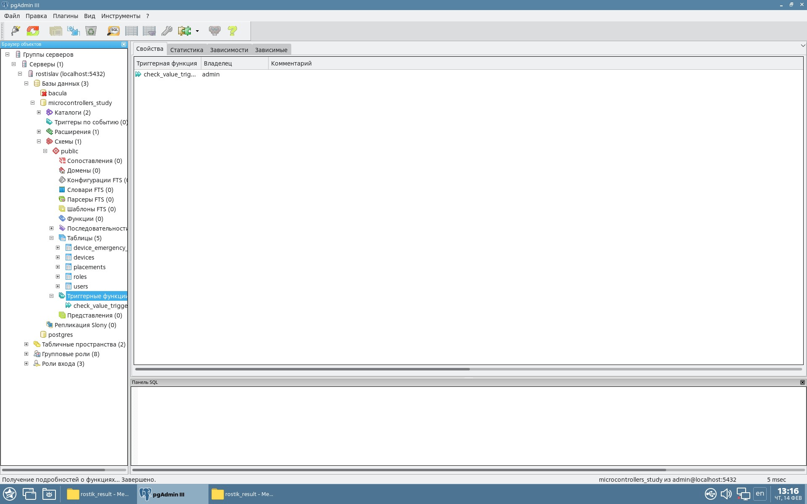

Рисунок 1 – Созданная БД

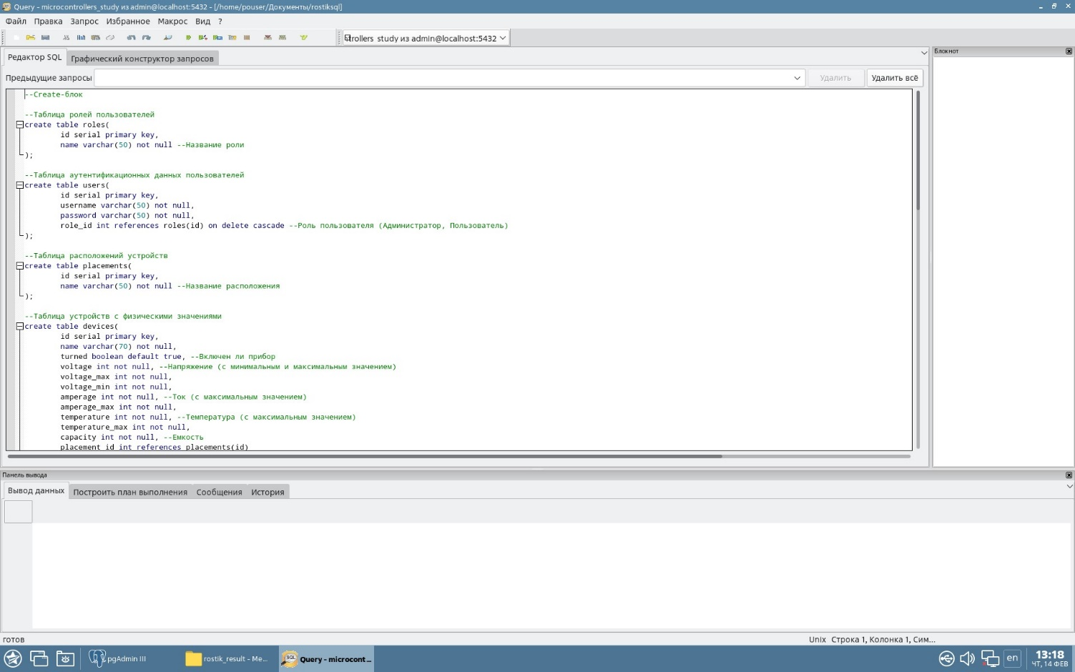

Рисунок 2 – Созданный скрипт

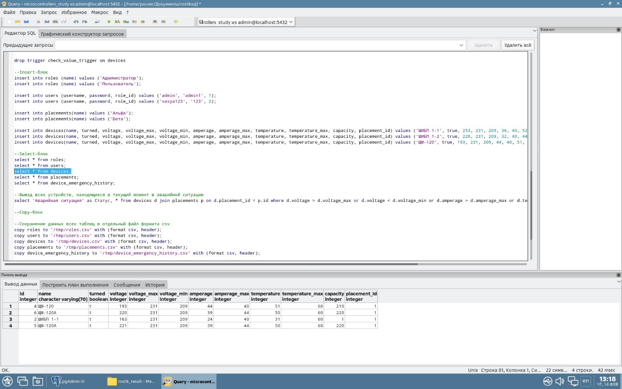

Рисунок 3- Результат работы команды вывода данных

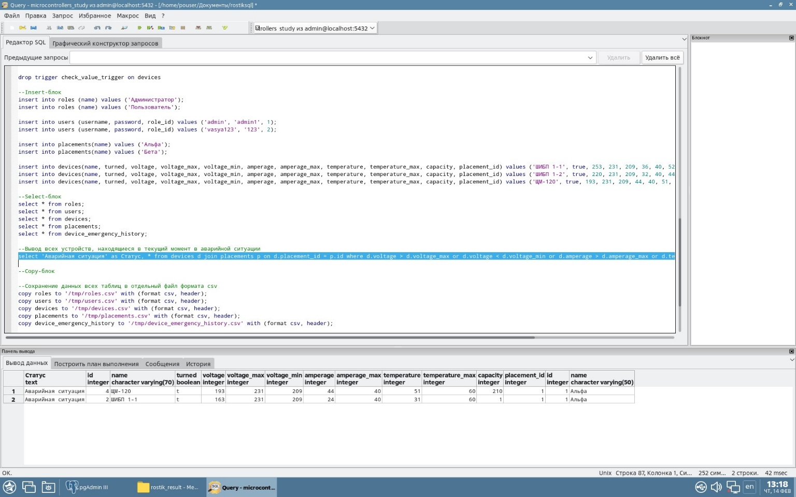

Рисунок 4 – Результат работы команды множественного вывода данных с условием

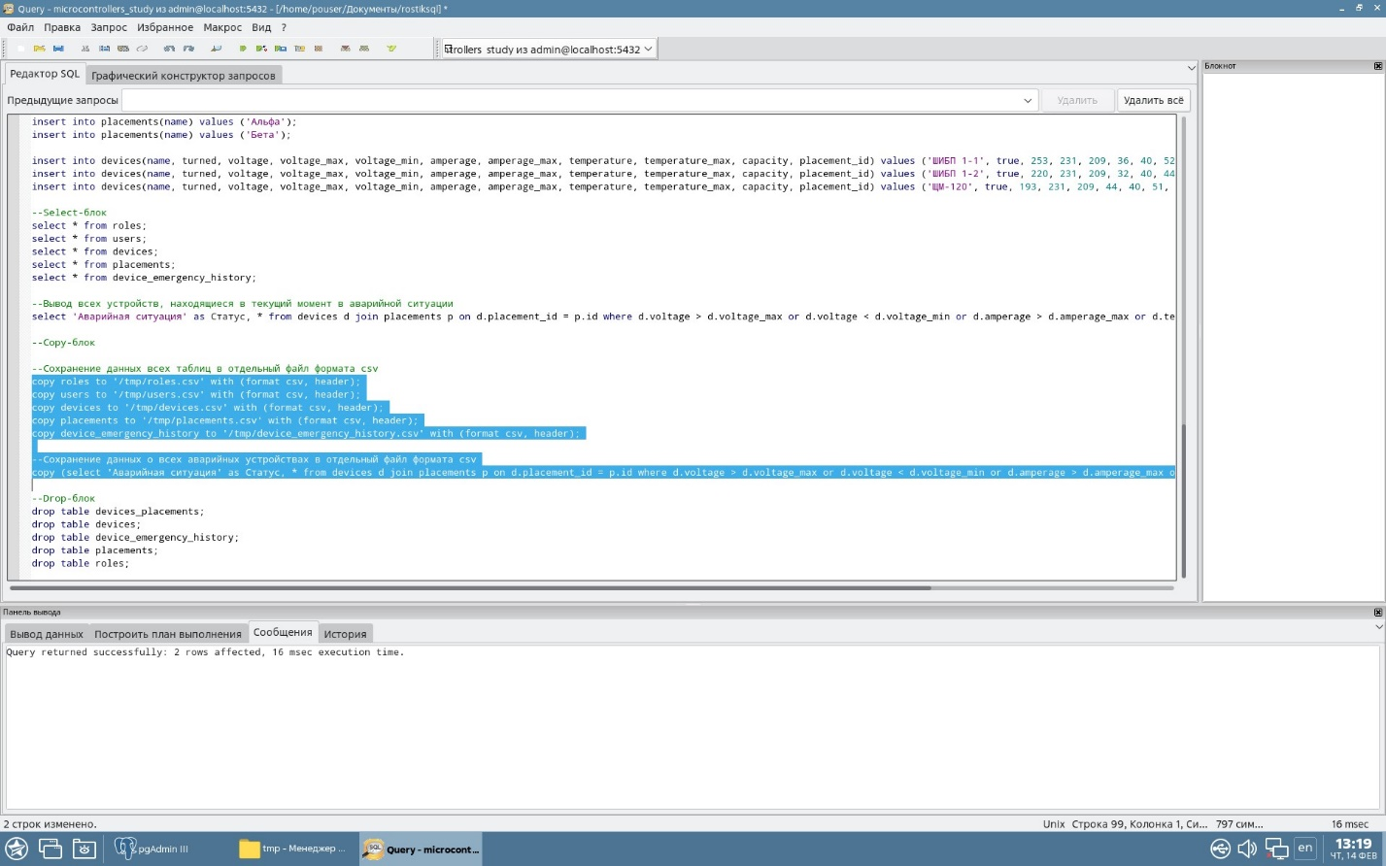

Рисунок 5 – Результат работы команды копирования данных таблицы в файл на устройстве

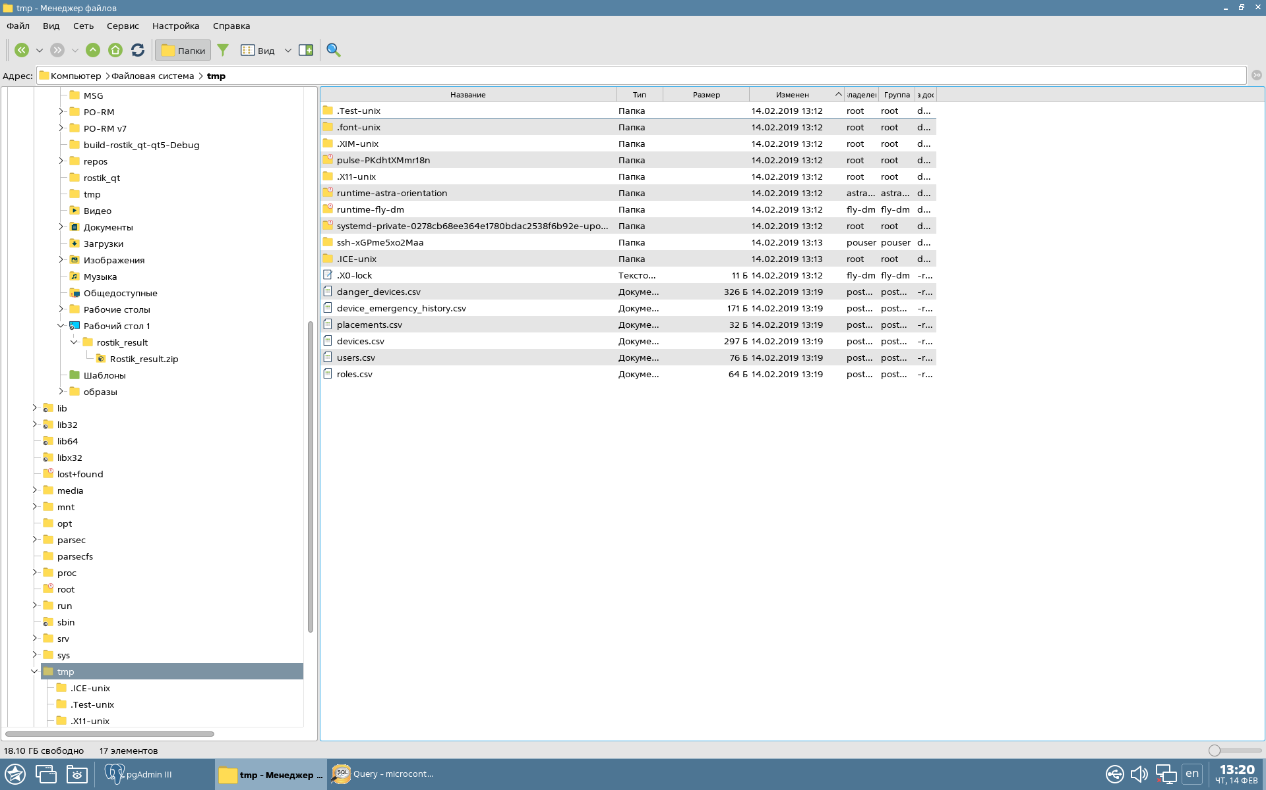

Рисунок 6 – Созданные файлы командой копирования данных

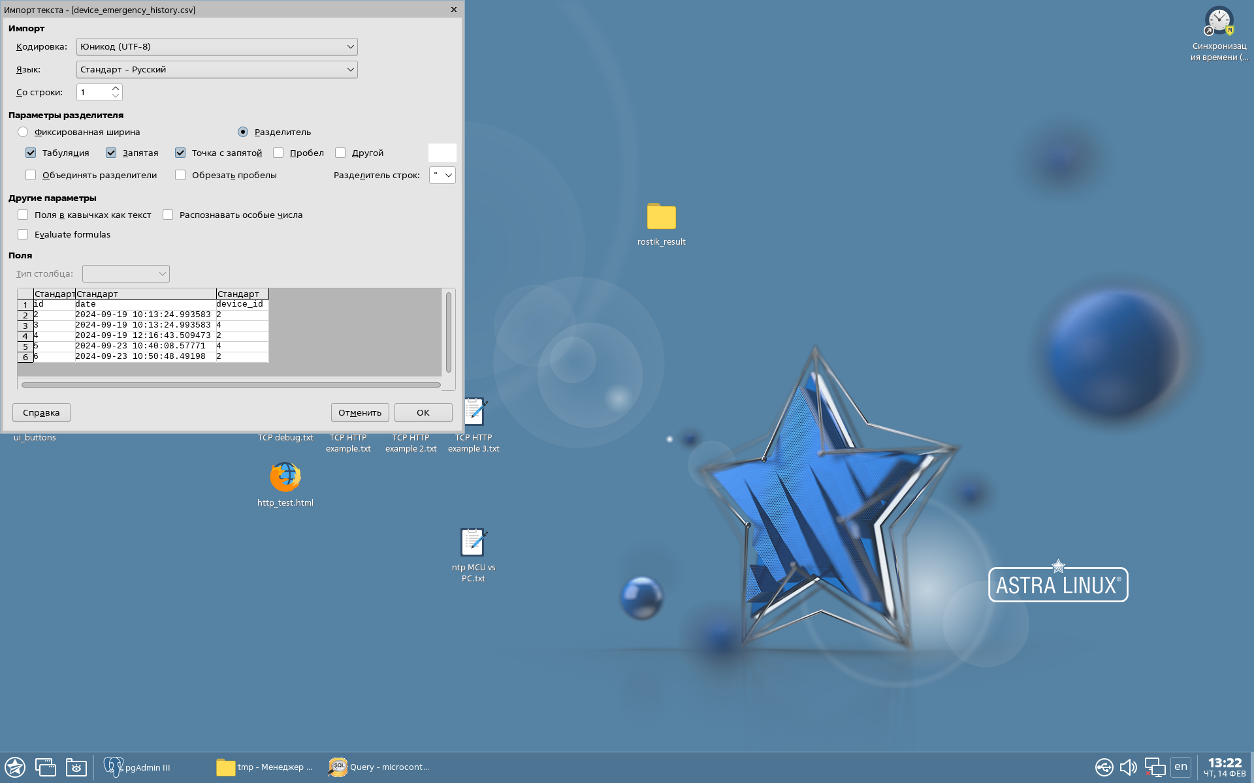

Рисунок 7 – Созданный файл с расширением csv при копировании данных из таблицы

# ЗАКЛЮЧЕНИЕ

В ходе производственной практики практикант успешно освоил навыки разработки БД, командной работы. Научился работать с техническим заданием, правильно оформлять комментарии к скриптам БД.

Практикант ознакомился с настройкой и управлением ОС Astra Linux.

Также, практикант научился работать с pgAdmin 3 в ходе разработки и администрирования БД.